Inbjudan

ILCA GP-2

Datum: 18-19 September

Plats: Långedrag

Tävlingens nivå: Röd

Båtklass: ILCA 4 öppen, ILCA 6 öppen och ILCA 7 öppen

Tävlingens status: Ingår i svenska GP serien, GP2 samt är kvalsegling för deltagande i UVM (ISAF Youth)

Arrangör: GKSS

1. Regler

1.1 Tävlingen genomförs i överensstämmelse med reglerna så som de är definierade i Kappseglingsreglerna (KSR) med appendix S, Standardseglingsföreskrifter samt ILCA klassregler.

1.2 När vattentemperaturen understiger +14ºC ska tävlande ha på sig kläder som ger gott skydd mot nedkylning i vatten, t.ex. våtdräkt eller torrdräkt.

2. Villkor för att delta

2.1 Tävlande båt ska vara ansvarsförsäkrad.

2.2 Tävlingen gäller öppen klass och den som är ansvarig ombord ska vara medlem av en klubb ansluten till Svenska Seglarförbundet och ILCA Sweden.

2.3 Den som är ansvarig ombord, svensk medborgare eller som har varit bosatt i Sverige minst sex av de senaste tolv månaderna innan regattan genomförs samt fyller minst tolv år det år tävlingen genomförs, ska ha en tävlingslicens utfärdad av Svenska Seglarförbundet.

2.4 Tävlingen kommer att följa de råd och riktlinjer runt Covid-19, som Svenska Seglarförbundet beslutat. Även regionala regler kring restriktioner kommer följas, vilket kan få till följd att tävlingen ställs in.

3. Anmälan

3.1 Anmälan ska göras i Sailarena senast den 15:e september.

3.2 Anmälningsavgiften är 600 skr och betalas i Sailarena i samband med anmälan. Om avanmälan görs senast 12 timmar före tävlingen eller om arrangören avvisar en båts anmälan, kommer anmälningsavgiften att betalas tillbaka.

4. Registrering och besiktning

4.1 Registrering av samtliga i besättningen ska göras i Sailarena eller på regattaexpeditionen senast 18:e september kl 9:30.

4.2 Den som är ansvarig ombord ska kunna styrka klubbmedlemskap, tävlingslicens, medlemskap i ILCA Sweden och båtens mätbrev eller motsvarande enligt ILCA:s klassregel.

4.3 En båt, besättning eller utrustning kan när som helst kontrolleras avseende överensstämmelse med reglerna. På vattnet kan kappseglingskommittén eller tekniska kommittén instruera en båt att omedelbart bege sig till en anvisad plats för besiktning.

4.4 Skadad eller förlorad utrustning får endast bytas ut efter godkännande av kappseglingskommittén, om inte klassregler anger annat.

5. Seglingsföreskrifter och information

5.1 Seglingsföreskrifterna består av KSR appendix S, Standardseglingsföreskrifter, och kompletterande seglingsföreskrifter. De kompletterande seglingsföreskrifterna och annan officiell information kommer att finnas tillgängligt på den officiella anslagstavlan på Sail Arena.

6. Tidsprogram

6.1

Datum Tid Event
Fredag 17:e sep 15:00-20:00 Registrering
Lördag 18:e sep 09:30 Rorsmansmöte
Lördag 18:e sep 11:00 Första varningssignal
Söndag 19:e sep 10:00 Första varningssignal
Inga seglingar startar efter 15:00 på söndagen 19:e september

7. Genomförande

7.1 6 kappseglingar är planerade dock inte fler än 4 kappseglingar per dag.

7.2 Regattan genomförs som fleetrace i rak serie.

8. Kappseglingsområde och bana

8.1 Kappseglingarna kommer att genomföras på ”Tippen” mellan södra och norra inseglingsfarleden till Göteborgs hamn. In- och utsegling till banområdet innebär att man måste korsa en av farlederna vilken kommer att vara övervakad. Alternativt banområde är vattnet utanför Långedrags hamn.

8.2 Banan är en trapetsbana med innerloop för ILCA 4 och ytterloop för ILCA 6 och 7.

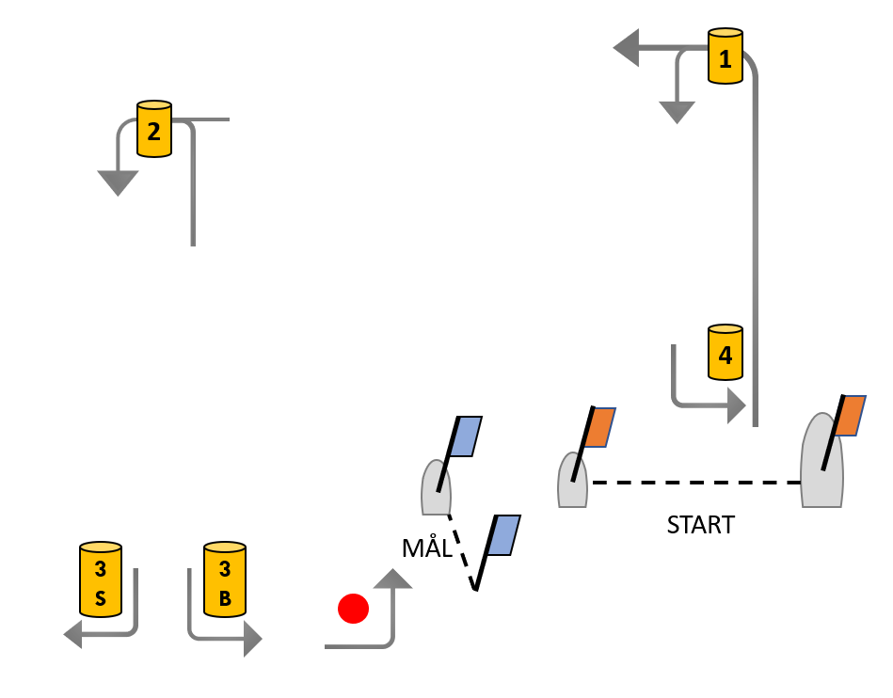

Innerloop seglas: Start – 1 om babord – 4 om babord – 1 om babord – 2 om babord – 3b om babord – Röd boj - Mål

Ytterloop seglas: Start – 1 om babord – 2 om babord – 3s om styrbord eller 3b om babord – 2 om babord – 3b om babord – Röd boj - Mål

9. Protester och straff

9.1 KSR appendix P gäller med följande ändringar:
KSR P2.3 utgår och KSR P2.2 ändras ”straffas för andra gången” till ”straffas för andra gången och följande straff är”.
9.2 KSR appendix T1 gäller.

10. Poängberäkning

10.1 KSR A5.3 gäller.
10.2 Kappseglingskommittén gör inga ändringar av resultat 24 timmar efter den sista kappseglingen enligt de villkor som framgår av KSR 90.3e.
10.3 KSR A2.1 ändras så att vid tre eller färre genomförda kappseglingar räknas samtliga och vid fler än tre genomförda kappseglingar får en räknas bort.

10.4 För poängberäkning gällande kval till UVM hänvisas till SSF:s hemsida.

11. Priser

11.1 Ett pris per 5:e båt i respektive klass kommer att delas ut.

11.2 Prisutdelning kommer ske så snart som möjligt efter sista seglingen sista dagen.

Datum: 2021-07-29

